# Day27笔记-Linux入门

操作系统

## 1、Linux介绍（了解-知道）

### 1.1、Windows和Linux的区别

Windows赢得了桌面，而Linux赢得了世界。

Unix Linux

|  |  |  |  |  |
| --- | --- | --- | --- | --- |
|  | 使用范围 | 适合公司 | 性能、稳定及安全性 | 商务性质 |
| Windows | 娱乐/办公 | 中、小公司开发 | 性能一般、容易宕机。  仅长时间开机就会造成系统的卡顿。  系统漏洞较多，需要结合大量补丁和第三方防火墙软件保护系统安全。 | 收费 |
| Linux | 服务器/移动设备 | 大公司开发、部署 | 性能高，稳定性强，本身防火墙规则完善，安全性极强 | 免费 |

民用、办公、娱乐首选windows。

专业服务器、移动设备、专业开发，首选Linux

### 1.2、Linux简述及历史

#### 1.2.1、服务器系统对比

|  |  |  |  |
| --- | --- | --- | --- |
|  | 商务性质 | 性能、稳定、安全性 | 市场应用 |
| Unix | 收费、不开源 | 高效、稳定、较为安全 | 1971年正式推出，2005年原工作室解散，更新也趋近停滞。  但后出现大量仿Unix系统，包括苹果Mac OS X，以及Linux |
| Linux | 免费、开源 | 高效、稳定、安全 | 1991年10月正式推出，因为参照了大量Unix的特性，所以可以运行主要的Unix工具，一度被认为是Unix的山寨版。  后因为其免费开源特性快速发展，至今已经成为服务器和移动端首选的操作系统。 |

#### 1.2.2、Linux系统版本分类

* 内核版本（人的大脑）：Linux有一个内核系统（包括进程管理，内存管理，模块管理，硬件管理，网络管理等功能）。
* 发行版本（人的手脚）：应用工具软件的集成版本。（包括绘图软件、办公软件、多媒体软件等应用程序）。

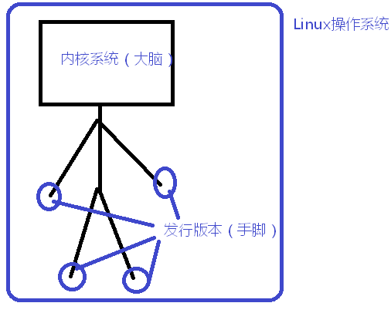

#### 1.2.3、重要的发行版

* Ubuntu

桌面应用绚丽多彩，低配的上网本也能轻松使用。

过多民用、办公的功能占用了大量系统资源，不适合用于部署服务器。

适合办公、学习使用。

* **CentOS**

**命令**

桌面应用一般，将无关应用都去掉了，极大释放了系统性能。

该版本稳定、高效、容易维护。

服务器专业 操作系统 CentOS

CentOs 6.5

## 2、Linux安装【次重点】

### 2.1、虚拟机软件

虚拟机：虚拟的计算机。（仿真）

由程序模拟出一台真的计算机。

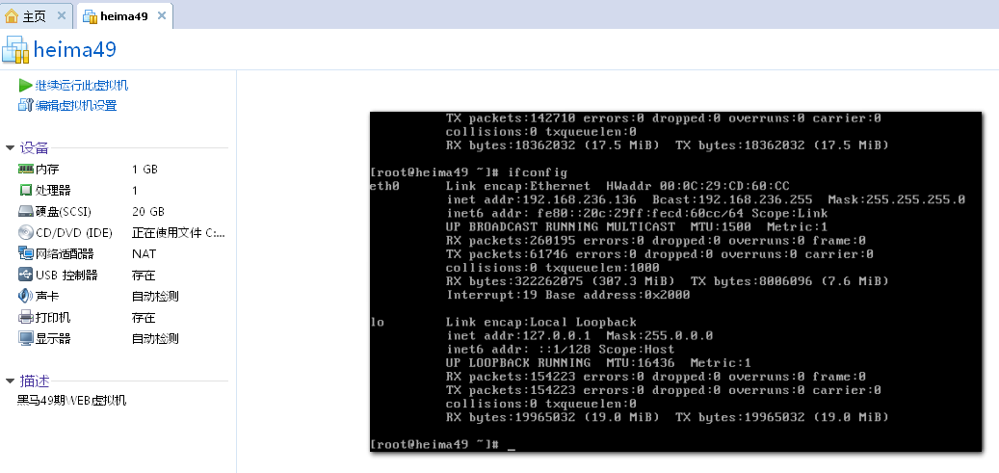

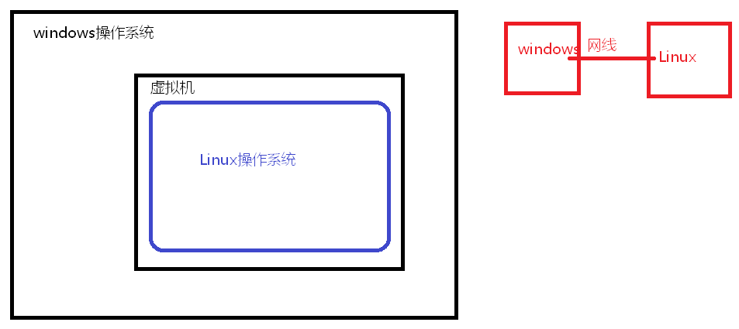

虚拟计算器：

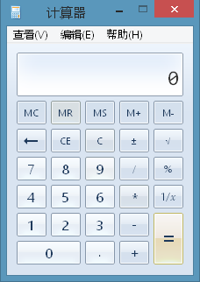

虚拟画板：

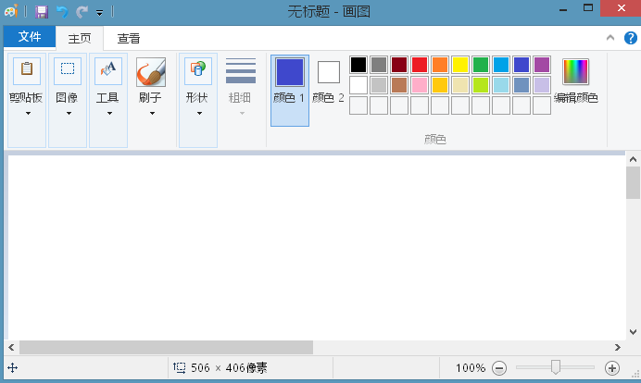

* 虚拟机软件:
  + VMware Workstation（中文名“威睿工作站”）是一款功能强大的桌面虚拟计算机软件，收费的（可以破解的）。VMware是全球桌面到数据中心虚拟化解决方案的领导厂商。

**稳定，兼容性极强**，消耗比较多的内存资源。

* + VirtualBox 是一款开源虚拟机软件。VirtualBox 是由德国 Innotek 公司开发，由Sun Microsystems公司出品的软件，使用Qt编写，在 Sun 被 Oracle 收购后正式更名成 Oracle VM VirtualBox。（收费）

稳定一般，兼容性一般（ 虚拟机要求主板必须支持虚拟化技术 ），消耗的内存资源极少

### 2.2、安装虚拟机

* 安装虚拟机：

安装目录不能有中文及特殊符号，solfware/ *+ -

1. 安装虚拟机软件VMware 10

杀毒软件关闭了。

② 手动确定所有服务开启。

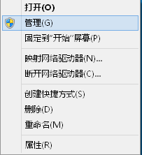

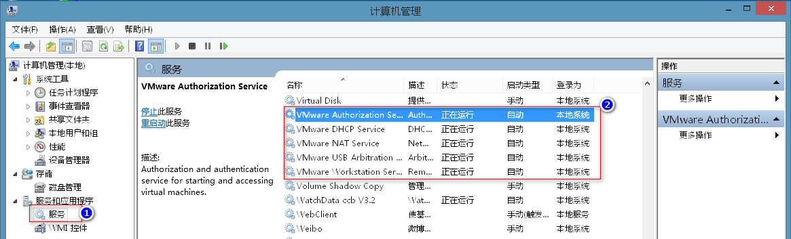

1. 虚拟机破解，破解不能破解两次。

虚拟机安装完成之后，就可以在虚拟机上安装Linux操作系统了

Win10。 家庭版，vmware12版

虚拟机配置文件的保存路径，至少20G以上

Linux操作系统 内存至少要求1G以上

Linux操作系统密码至少要设置6位。密码不要太难，Linux操作系统不支持密码找回工作。

* 虚拟机操作：

**Ctrl+Alt 可以从虚拟机中切换出来鼠标**

javaEE工程师：  **root超级管理员，拥有所有权限**

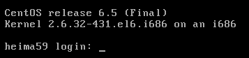

登录成功



虚拟机有快照机制：

照快照。

保存当前安装和登录成功的状态：

### 2.3、安装CRT

目的：1、操作便捷

2、可以将文件传递给Linux操作系统

安装CRT

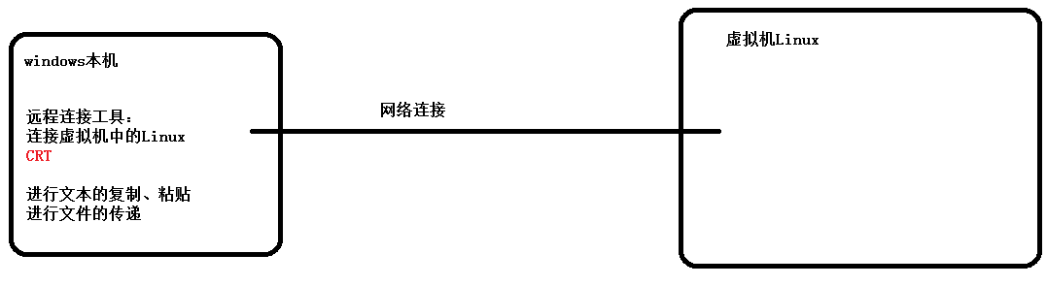

理解为MySQL的 sqlyog

CRT

复制/粘贴： 鼠标右键

文件上传： ALT+P

把文件默认存放在/root中

### 2.4、Linux目录结构

Linux目录结构

**/** -----Linux的根目录。Linux顶层目录 <html>

**/root/**  -----超级管理员root登录以后 root管理员的家目录，理解为windows桌面 <head>

家目录**~** ------root的家

**/etc/**  -----Linux有专门的系统配置文件的存放目录

系统环境变量，防火墙配置，网络配置信息，MySQL配置文件

**/usr/** ------Linux专门存放应用程序的目录

jdk，tomcat，MySQL

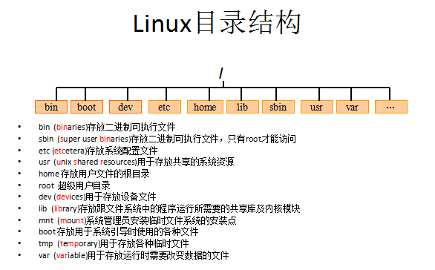

上述的目录结构仅仅是Linux的开发建议，不是强制性约束。

### 2.5、Linux路径讲解【次重点】

Windows访问本地文件/文件夹，有两种路径

Linux访问本地文件/文件夹，同样也有两种路径

Windows：

相对： ../xxx/xx.xx

绝对：c:/xxx/xxx/xxx.xx

* 相对路径：带有参照物的路径。出发目录：从当前所在目录出发。
* 绝对路径：具体详细的路径。 出发目录：从Linux的根目录/开始出发

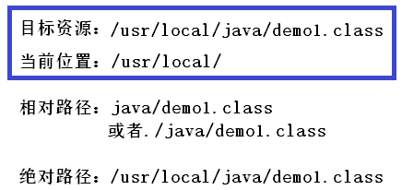

Linux中：

* 绝对路径/
* 相对路径 ../ ./ 没加/

## 3、Linux常用命令【重点】

Linux命令使用，**参数一般情况下没有顺序**。

### 3.1、磁盘管理命令

用以替换鼠标进行高速操作

#### 3.1.1、查看目录内容命令：ls

Windows查看目录内容

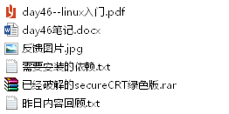

ls (list)

* 需求1：简单查看当前目录下所有内容

ls

* 需求2：查看当前目录下所有内容----详细列表

ls -l

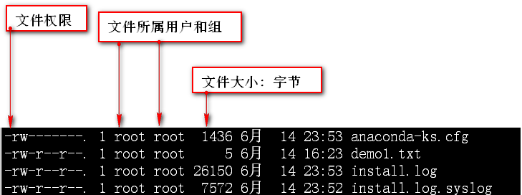

简写：ll

* 需求3：查看当前目录下所有内容----友好的详细列表

ls -lh

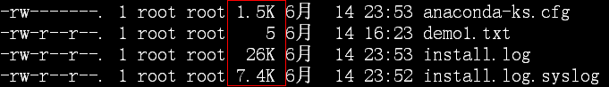

简写：**ll -h**

* 需求4：查看当前目录下所有内容----友好的详细列表及隐藏内容

ls -lha

* 需求5：查看/目录下的所有内容----友好的详细列表

ls -lh /

* 需求6：查看/etc目录下的所有内容----友好的详细列表

绝对路径写法：ls -lh /etc

相对路径写法：目前在/root/下

ls -lh ../etc

注意：文件权限中 -代表普通文件， d代表文件夹

#### 3.1.2、切换目录命令：cd

pwd 显示当前所在目录的绝对路径

知识参照：

cd ~ 从任何目录，直接切换到当前用户家目录 （回家）

cd / 从任何目录，直接切换到根目录

cd 目录名 切换到当前目录的某个子目录下 （相对）

cd /目录名 从任何目录，直接切换到指定目录（绝对）

cd - 上一次访问的目录（Windows后退）

cd ../ ，上一层目录（Windows向上）

cd ./ ，切入当前目录

* 需求1：切入当前目录

用途：将来涉及到在Linux中执行某些程序。 ./startup.sh

cd ./

* 需求2：返回上一层目录

cd ../

* 需求3：切入当前的root子目录中（相对路径）

cd root

cd ./root

* 需求4：切入Linux根目录（绝对路径）

cd /

* 需求5：后退之前切换的目录

cd -

* 需求6：切入/etc目录（绝对路径）

cd /etc

* 需求7：切入当前用户的家目录

Root用户，家/root

cd ~

clear （伪）清屏

#### 3.1.3、文件夹操作命令

知识参照：

mkdir 文件夹名 创建空文件夹

**-p** 父目录不存在情况下先生成父目录 （parents） 级联创建 【必写】

* 需求1：在root目录中创建子文件夹aa

位置：/root

mkdir aa

* 需求2：root目录中已经有aa文件夹，需在aa文件夹中，创建子文件夹bb

位置：/root

相对路径：mkdir aa/bb

绝对路径：mkdir /root/aa/bb

* 需求3：root目录中，需创建子文件夹cc，并同时在cc文件夹中创建子文件夹dd

位置：/root

mkdir -p cc/dd

### 3.2、文件浏览命令

用于浏览日志文件（log），配置文件(xml/properties)

知识参照：

查看静态数据：

cat 文件名 用于快速展示文件内容

只能展示少量的文本内容

more 文件名 进行分页查看

* 操作

**Enter** 向下n行，需要定义。默认为1行

**空格键** 向下滚动一屏 或 Ctrl+F

B 返回上一屏 或 Ctrl+B

**q** 退出more

用于查看海量文本内容

less -mN 文件名 进行分页查看（查看行号）

* 操作

**Enter** 向下n行，需要定义。默认为1行

**空格键** 向下滚动一屏 或 Ctrl+F

B 返回上一屏 或 Ctrl+B

**q** 退出more

用于查看**海量**文本内容

动态：

tail -f 文件名 动态查看信息

示例：ping 127.0.0.1 > xxx.log 将ping信息追加到xxx.log文件中

用于动态查看日志信息

CTRL+C 强制关闭，强制终止程序

### 3.3、文件操作命令

#### 3.3.1、文件复制命令：cp

知识参照：

cp 需要复制的文件名 需要粘贴的地址

**-r** 递归处理，将指定目录下的文件与子目录一并处理。 【必写】

准备一个hello.txt，上传到Linux的root目录。

* 需求1：把当前目录下的hello.txt文件，复制到 当前子目录aa中。

位置：/root

cp hello.txt aa

* 需求2：把当前目录下的aa子目录中的所有内容，都复制到cc子目录中。

位置：/root

cp -r aa cc

* 需求3：把当前目录下的hello.txt，仍复制到 当前目录下，并改名为h.txt （复制并重命名）

位置：/root

cp hello.txt h.txt

#### 3.3.2、文件的移动命令:mv

知识参照：move

mv 需要移动的文件名 需要移动到的地址

-f 　不询问的强制覆盖。

注意：移动就是windows中的剪切

准备：mkdir tt

* 需求：把当前目录中的子目录 aa中的所有内容，都移动到子目录 tt中。

位置：/root

mv -f aa tt

注意：可以移动整个文件夹，但若涉及到覆盖文件夹及覆盖文件夹中所有的子文件夹，就会失败

Aa中bb

Cc中aa中bb

#### 3.3.3、文件的删除命令:rm

知识参照：remove

rm -rf 需要删除的文件/文件夹

r 递归删除操作

f 不询问强制删除

* 需求：把删除子目录tt。

位置：/root

rm -rf tt

注：

rm -rf * 删除当前目录下所有内容

rm -rf /* 删除根目录下所有内容

### 3.4、文档编辑命令

通常在Linux中需要涉及简单的文档编辑。

例如：编辑 web.xml c3p0-config.xml dbcp.properties my.cnf等

Linux自带了vim编辑器----相当于Windows记事本的增强版

知识参照：

vim 文件名 编辑某个文件

vim模式切换须知：

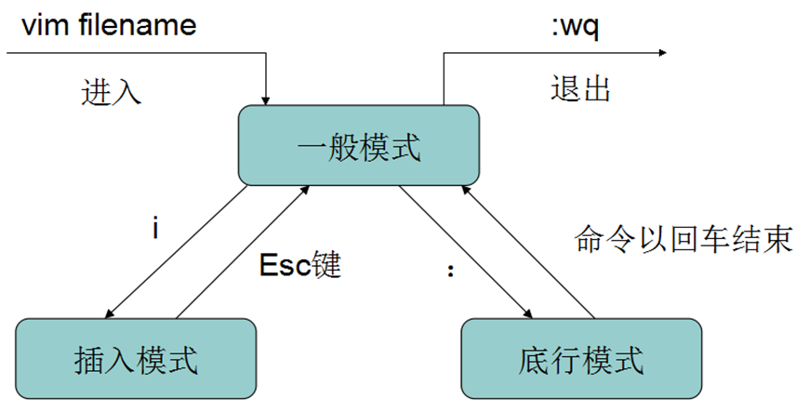

* 输入“vim 文件名”进入“一般模式”pppp
* 按下“i”从一般模式，进入“插入模式”
* 按下“esc”从“插入模式”退出到“一般模式”
* 在“一般模式”下，输入“:wq”，退出编辑。
* 一般模式：默认模式。用于浏览，快捷复制/粘贴/删除操作

|  |  |  |
| --- | --- | --- |
| 分组 | 命令 | 描述 |
| 插入 | **i** | 在光标**前**插入 |
|  | | |
| 复制或粘贴 | yy | **单行复制**  将光标移动到将要复制的行处 |
| nyy | 多行复制  将光标移动到将要复制的首行处  例如：5yy，从光标处开始复制5行内容 |
| p | 粘贴  将光标移动到将要粘贴的行处 |
|  | | |
| 删除 | **dd** | 删除光标所在行 |
| **ndd** | 删除n行  例如：5dd，从光标处开始删除5行内容 |
|  | | |

* 插入模式：一般模式按i 切入。 用于进行文本编辑。
* 底行模式：一般模式按:切入。 用于进行vim编辑器的退出或保存。

:wq 保存并退出

:q! 强制退出(若有保存内容，则不保存)

:w 仅保存

:q 普通退出（文档必须没有经过操作）

### 3.5、grep

grep为Linux的正则表达式命令。用于过滤/搜索的特定字符

知识参照：

grep -i 需要查询的字符串 [文件名] 从指定文件中根据正则查询指定内容

i 忽略大小写匹配字符

注：若搜寻到 符合正则的字符串，会将匹配字符串的所在行整体返回

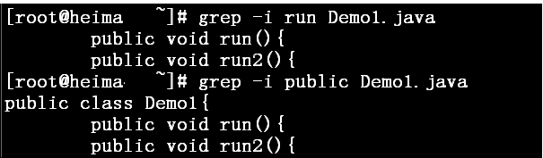

### 3.6、管道

生活中的水管道：用于 连接水池 并传递 水

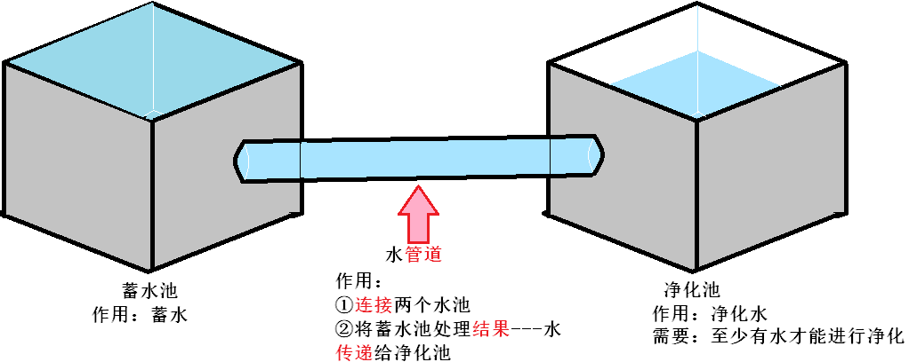

上述管道就相当于Linux的管道

Linux中的管道：①用于连接命令

②若前一个命令有结果，可将前一个命令的结果传递给后一个命令

相当于Java中：方法2（ 方法1（） ）

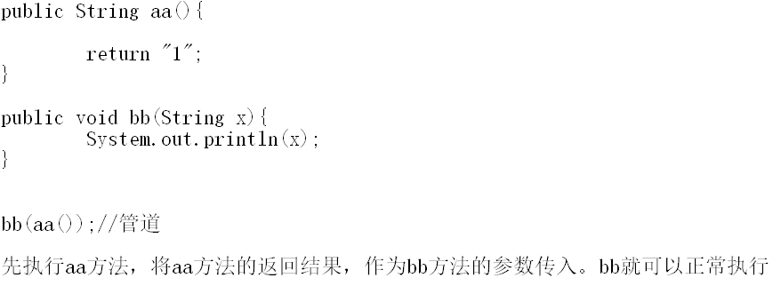

知识参照：

| 管道符号

格式：

命令1 | 命令2 | 命令3 ……

注意：①cd命令不参与拼接

②不论其中某个命令是否执行成功，后面均可正常执行

③不论命令是否有返回值，都可以参与拼接

* 需求：当前目录下，哪些文件/文件夹 是和java相关的。

位置:/root

//1、准备数据

//当前目录下所有内容

ll

//2、业务处理、结果展示

//查询当前目录下所有内容，哪些和Java相关

ll | grep –i java

### 3.7、压缩、解压命令：tar

为了方便传递和保存数据，我们通常会选择将多个文件/文件夹打包压缩成一个 压缩包。

Windows：*.zip *.rar

Linux有压缩\解压 命令

Linux: *.tar **\*.tar.gz**

知识参照：

参数严格按照顺序， f必须放在最后

* 压缩：tar -zcvf xxxx.tar.gz 需要压缩的文件
* 解压：tar -zxvf xxxx.tar.gz 把压缩包内容解压到当前目录中
* **解压到指定目录：tar -zxvf xxxx.tar.gz -C 路径地址 把压缩包内容解压到指定目录中**

-c 建立一个压缩文件的参数指令（create）--压缩

-x 解开一个压缩文件的参数指令（extract）--解压

-z 是否需要用 gzip 压缩

-v 压缩的过程中显示文件（verbose）

-f 使用档名，在 f 之后要立即接档名（file）

* 准备工作：创建aa目录，及aa/bb和aa/cc目录

mkdir -p aa/cc | mkdir -p aa/bb

* 需求1：当前目录下有子目录aa，进入子目录aa，并且将子目录aa下所有内容都进行打包并压缩，名称为aa.tar.gz

位置：/root

进入子目录aa: cd aa

压缩：tar -zcvf aa.tar.gz *

* 准备工作：将aa.tar.gz 复制到上一层目录，并删除aa目录下所有内容

mv aa.tar.gz ../

rm -rf *

* 需求2：当前目录下有aa.tar.gz，将其解压到当前目录下

位置：/root

tar -zxvf aa.tar.gz

* 需求3：当前目录下有aa.tar.gz，将其解压到子目录aa内

位置：/root

tar -zxvf aa.tar.gz -C aa

### 3.8、系统命令

知识参照：

ps -ef 查询当前系统进程的详细信息

PID是进程的ID

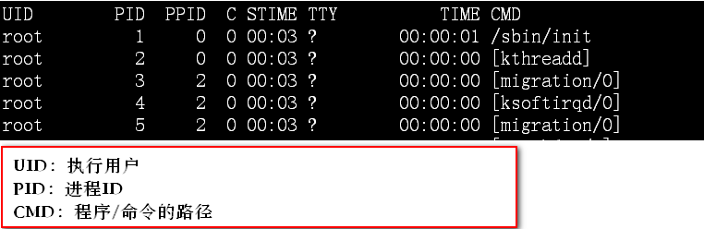

* 需求1：查询当前进程中和Java相关的程序

ps -ef | grep -i java

注：grep命令也是一个程序

**kill -9 PID** 强制杀死某个进程

**ifconfig** 专门查看网络设置。 IP地址，mac地址

eth0 是一块虚拟网卡

setup 设置网络，eth0

cat /etc/sysconfig/network-scripts/ifcfg-eth0

ping ip地址 测试和某个IP主机之间的连接状态

* *Linux centos重启命令：reboot*
* *Linux centos关机命令：halt 立刻关机*

### 3.9、其他命令（了解-知道）

权限：

R:读取权限。代表数字4

W：写入。代表数字2

X：执行权限。代表数字1

-：没有权限。代表数字0

例如：7=RWX，6=RW，5=RX，4=R，3=WX，2=W，1=X,0=无权限

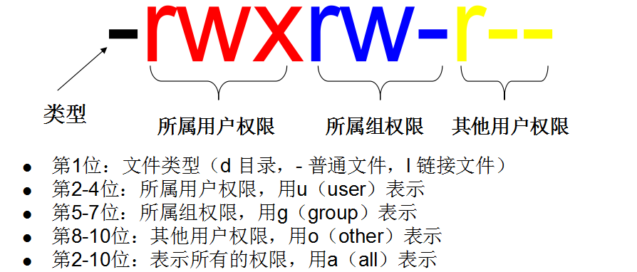

Linux中，有文件（-） 目录（d） 快捷方式，链接文件(l)

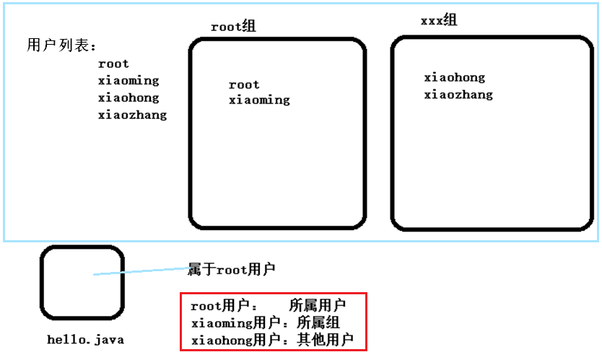

知识参照：

chmod 权限范围

-R 　递归处理，将指定目录下的所有文件及子目录一并处理。

* + 权限范围的表示法如下：

u：User，即文件或目录的拥有者。

g：Group，即文件或目录的所属群组。

o：Other，除了文件或目录拥有者或所属群组之外，其他用户皆属于这个范围。

a：All，即全部的用户，包含拥有者，所属群组以及其他用户。

* + 符号：

+ 添加权限

* + - 取消权限

= 赋予权限

* 需求1：修改aa子目录的权限为：所属用户无权限，所属组无权限，其他用户无权限

位置：/root

命令：chmod u=-,g=-,o=- aa

命令：chmod a=- aa

简写：chmod 000 aa

* 需求2：修改aa子目录及aa子目录中所有内容的权限为：所属用户RWX，所属组R，其他用户无权限

位置：/root

命令：chmod -R u=rwx,g=r,o=- aa

简写：chmod -R 740 aa